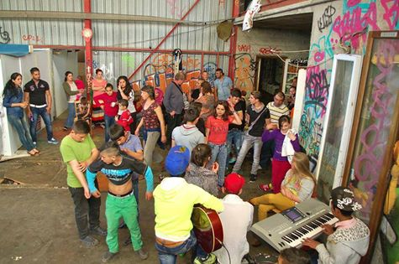

Laurent Ott
6 hod. ·
D'un usage raisonné de l'école
Nos interventions sont éducatives, bien entendu; mais nous nous sommes très tôt aperçus que ce n'était pas au sens de l'école, ni même du périscolaire, du travail social, ou de l'éducation populaire, que nous employons ce mot.
Pour nous cette éducation, dans notre manière de travailler ne peut être qu'informelle. Nous ne travaillons pas seulement dehors; nous travaillons surtout autrement et il ne saurait être question de réimplanter à l'extérieur des institutions éducatives les mêmes fonctionnements.
C'est ce que nous avons reconnu comme relevant de "la pédagogie sociale".
Or , quelle est la place de l'école là dedans? Pour nous qui vivons très près des enfants rroms et qui en suivons certains au fil de leurs périples, nous sommes témoin de la manière originale dont ils envisagent l'école.
Pour nombre de ces enfants l'école est chose plaisante; et, une fois dépassés les obstacles à son accès, ils apprécient le contexte scolaire, et même la relation avec l'enseignant (cela est surtout vrai à l'élémentaire et se dégrade ensuite).
Mais pour autant, l'école n'est jamais le tout de leur projet d'enfance. Ils ont bien d'autres occupations qui les passionnent tout autant , voire plus: la famille, la vie sociale, la communauté, la découverte et l'exploration de leur environnement, la fréquentation de leurs pairs, les relations amoureuses (très vite aussi).
De sorte qu'ils ont une relation que je qualifierais de détendue et souple vis à vis de l'école. Ce sont des enfants qui se posent la question d'y aller ou pas et quand ils y vont c’est qu'ils le veulent vraiment.
La vision éducative et traditionnelle qui domine en France rend impossible la compréhension ou même la perception de ce type de relation à l'école. Nous sommes habitués et formés à n'y voir qu'anomalies: défaillances éducatives, parentales, obstacles forcément extérieurs et illégitimes à une scolarité qui ne peut être que le seul objectif de l'enfance, son seul but, sa seule raison d'être.
Nous oscillons entre réactions charitables, victimisantes, ou militantes. Mais ces trois positions ont en commun une forme de condescendance, de supériorité inavouée.
Nous nous savons que l'école est la bonne chose; nous, nous savons que c'est LA solution à l'enfance .
Et ceux qui ne le savent pas ou ne le pensent pas , sont pour nous dans l'erreur .
Il ne saurait en être autrement.
Je suis persuadé que ce que les enfants rroms nous apprennent n'est pas simplement un particularisme tzigane ou culturel.
Ces enfants ont ceci de différent que leurs conditions de vie leur permettent de se poser des questions que d'autres enfants n'ont pas appris à se poser: pourquoi est ce que je vais à l'école?

Entendons bien cette question; ce n’est pas seulement une question faussement didactique dont la réponse serait l'énumération de vertus de l’École. Qui d'entre nous comme enseignant ou parent n'a pas un jour expliqué à un enfant que l'école était "son" travail (dans le sens de son emploi)?
Comment avons nous pu et pouvons nous encore diffuser ce genre de mensonge que pour le coup je qualifie de culturel et lié à notre société?
D'où avons nous vu que l'école était un travail? Freinet la critiquait justement pour cela: parce qu'elle n'était pas le lieu d'un travail véritable.
Et puis, les enfants sont-ils rémunérés pour ce travail? Pourquoi non?
Ce n'en est donc pas un.
De même comment pouvons nous continuer à véhiculer l'image d'un emploi dès l'école dans une société où l'emploi disparaît?
Nous ne pouvons plus dire aujourd'hui que chacun aurait son boulot: les enfants iraient à l'école et les parents (le papa, auparavant) iraient au travail.
On ne plus le dire cela de nos jours car , en milieu précaire en tout cas, ce n'est plus une réalité commune. Il n'y a plus d'emploi (au sens classique du terme) dans certaines familles avec lesquelles nous travaillons (au sens propre du terme) , depuis deux générations, parfois.
L’École n'est plus le travail de l'enfant; l'a-t-elle jamais été?
Ce type de réflexion invite l'éducateur à se poser la question du parcours d'enfance , en dehors des institutions. Comment l'enfance se passe-t-elle, comment l'enfant se construit il dans et en dehors de l'école?
Pouvons nous devenir des éducateurs d'enfance et non pas seulement d'école?
En 2016, je le crois la question se pose encore avec plus d'acuité.
L'école aura moins d'influence en 2016 qu'en 2015 , inventons la suite.
Laurent

